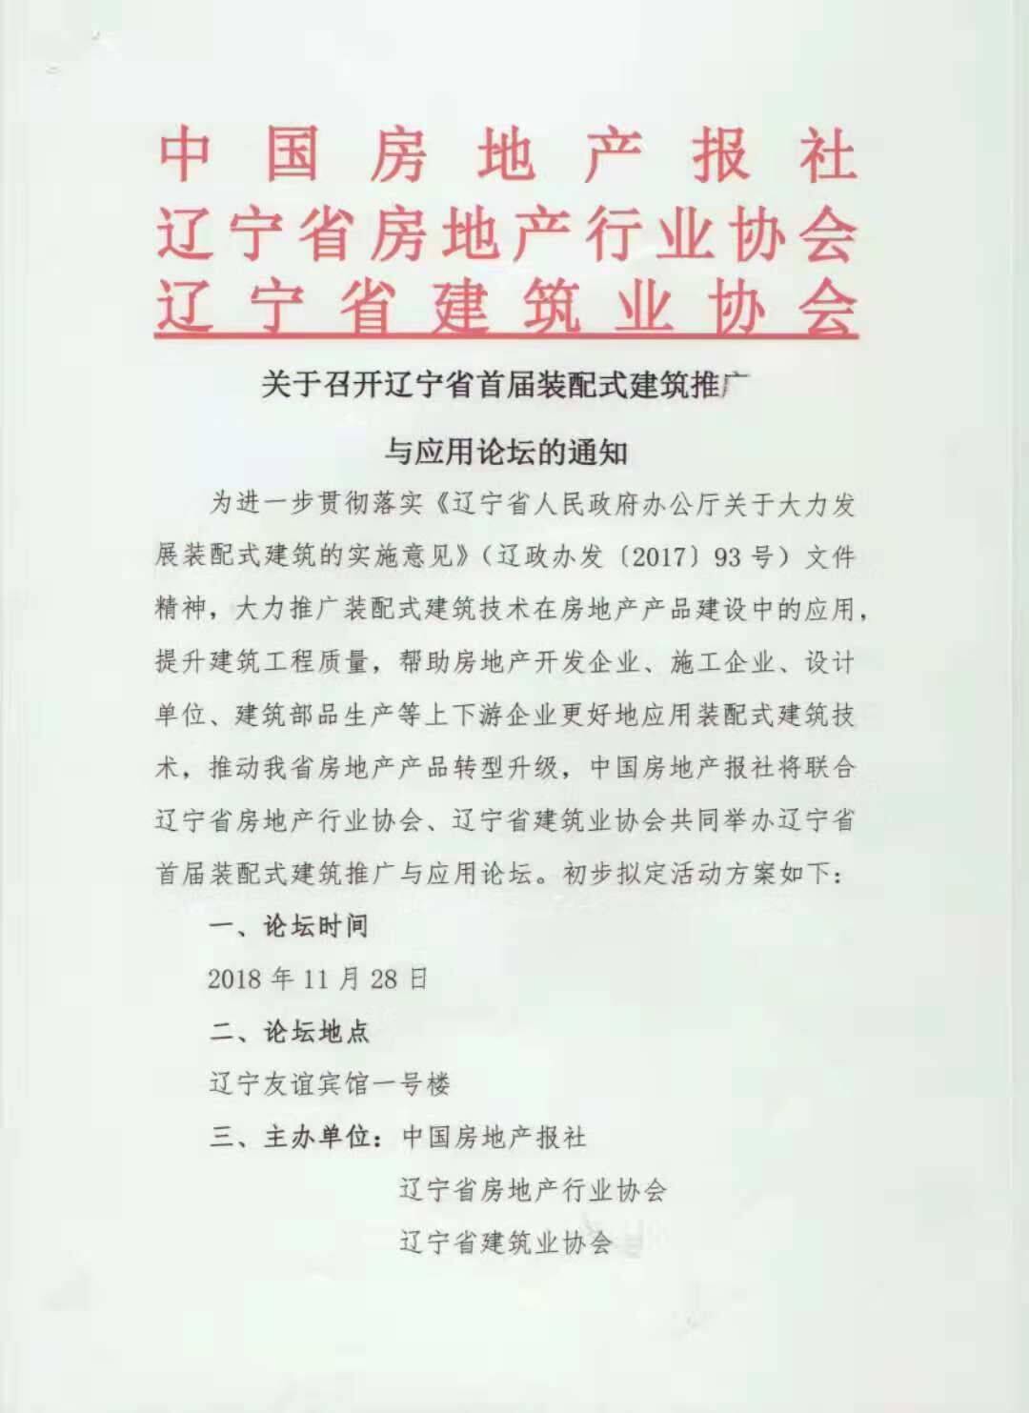
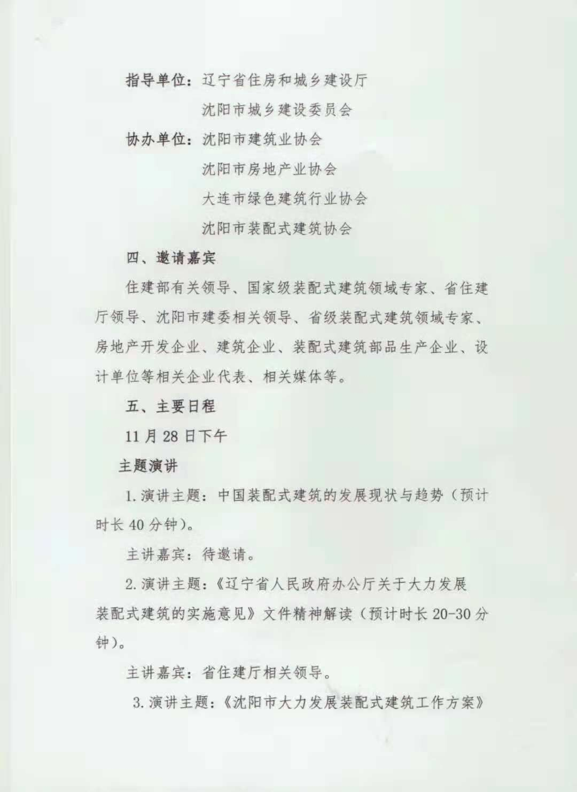
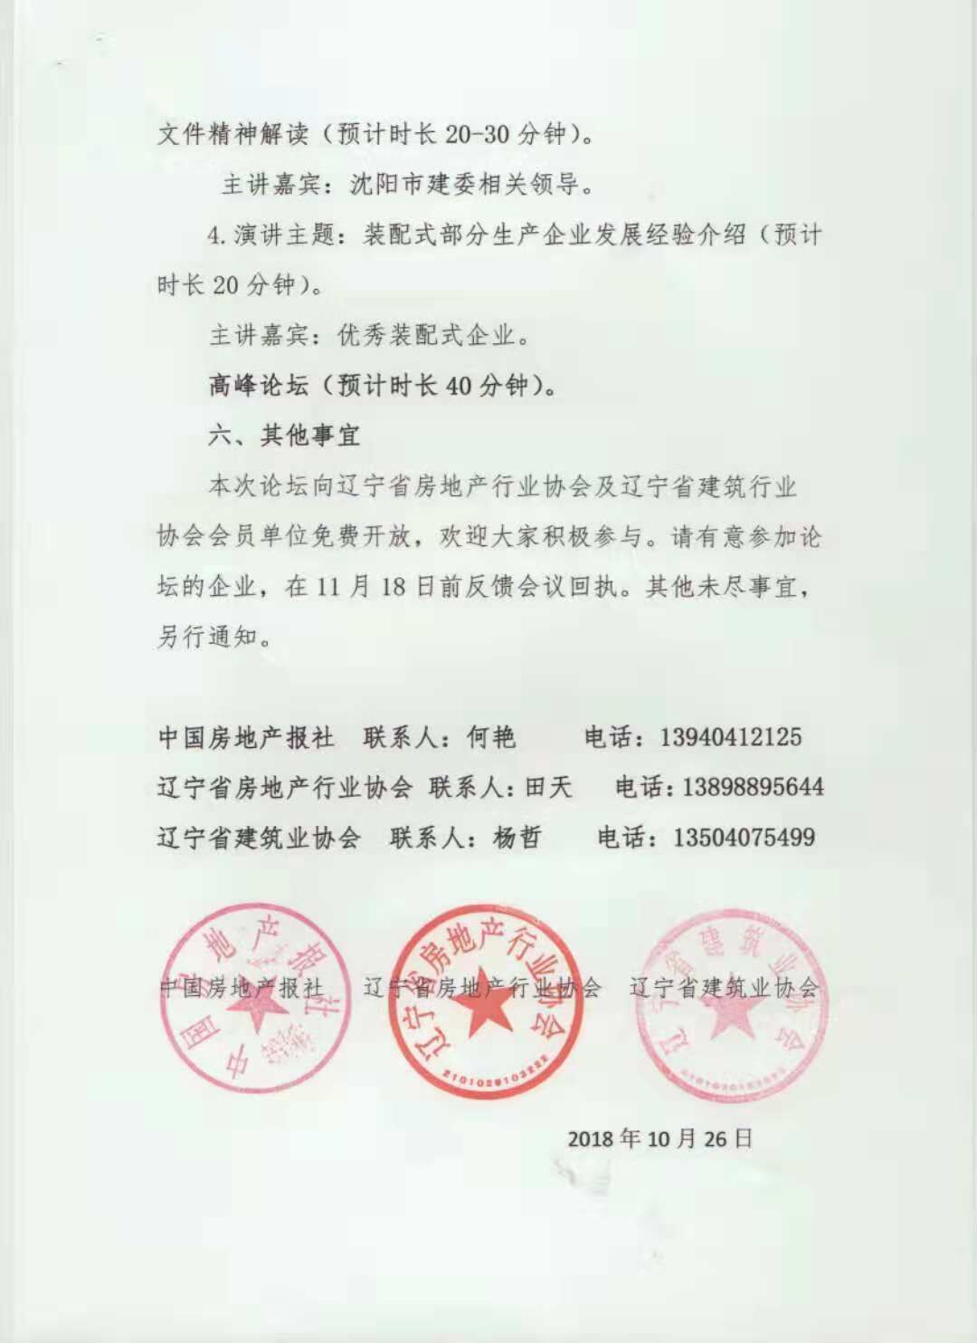

中国房地产报社
辽宁省房地产行业协会
辽宁省建筑业协会
辽宁省首届装配式建筑推广
与应用论坛参会回执

单 位
企业类型 | □房地产开发企业 □建筑企业  □装配式部品生产企业
出 席 人 员
姓 名 |  | 职务 | 手机
注：
- 请务必于11月18日前将参会回执发至邮箱4103018@qq.com。
- 如有企业需要预定酒店请提前与会务组联系，会务组负责统一安排住宿，住宿费用由企业自理。

